1. **Base Legal**
   1. DS N°001-98-TR
   2. Propuesta de Modificatoria del DS N°001-98-TR
   3. Ley del Procedimiento Administrativo General 27444
   4. Ley de Firmas y Certificados Digitales 27269, DS N°052-2008-PCM
   5. DL 1310 Simplificación Administrativa
2. **Antecedentes**

Que con el Decreto Legislativo 1310 – Simplificación Administrativa y en el Artículo 3.- Simplificación para la emisión, remisión y conservación de documentos en materia laboral, se regula que en la emisión, remisión y conservación de documentos en materia laboral, se autoriza el uso de tecnologías de la digitalización, información y comunicación para la sustitución de documentos físicos y firmas ológrafas, de acuerdo a las siguientes disposiciones, que en todo tipo de documentos laborales, el empleador puede sustituir su firma ológrafa y el sellado manual por su firma digital, conforme a lo regulado por el artículo 141-A del Código Civil; o, su firma electrónica, emitida conforme a lo regulado por la Ley N° 27269, Ley de Firmas y Certificados Digitales; así como hacer uso de microformas, conforme a lo regulado por el Decreto Legislativo N° 681.

1. **Análisis**

Este proyecto consiste en implementar una solución que haga disponible la boleta de pago a los trabajadores de la Municipalidad de Independencia por medios electrónicos incorporando firma digital y casilla electrónica en cumplimiento de la normatividad vigente. De la Ley de Firmas y Certificados Digitales 27269 y el DL 1310 en el marco de la Simplificación Administrativa.

A continuación, se detalla la problemática del proceso de las Boletas de Pago:

* El tiempo de entrega de las boletas a colaboradores es mayor a 3 días, incrementándose el número de días si la entrega es en provincias, no cumpliéndose con la normativa vigente
* Dificultad en el traslado de boletas por Courier que encarece costos de envío
* Tareas manuales tediosas como: Imprimir boletas, planilla y listas, recabar boletas, sellar las boletas, clasificar boletas, imprimir guía de remisión, engrapar guiasen sobres.
* No se cumple con la confidencialidad, disponibilidad e integridad de la información

A continuación, el gráfico de los principales beneficios que impacta en el ahorro de tiempos, transporte, reducción de impresión, etc. De implementar esta solución en la Municipalidad de Independencia.

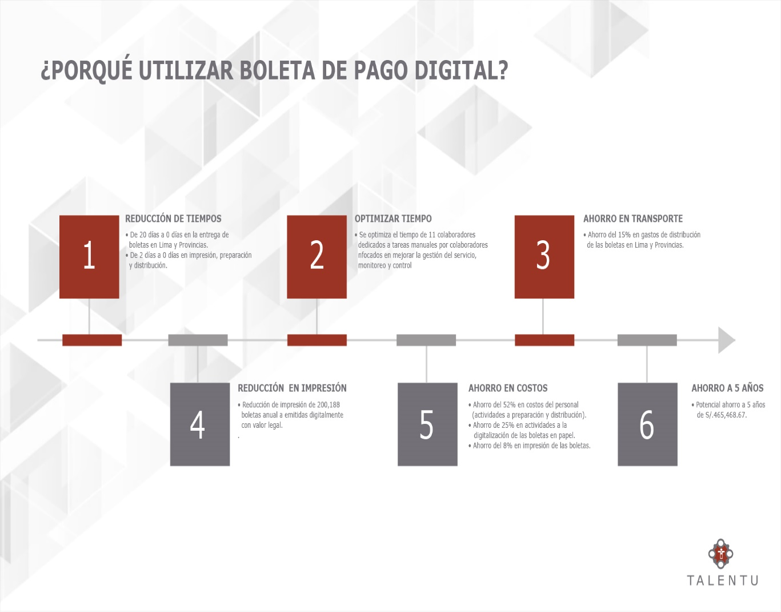

1. **Conclusiones**

* No existen restricciones de índole legal para implementar la solución de Boleta Electrónica
* El marco legal está establecido y suficientemente maduro para acompañar la implementación de la solución empleando documentos electrónicos, software de firma digital acreditado, certificados digitales y notificación electrónica.

1. **Recomendaciones**

* Implementar la solución de Casilla y Boleta Electrónica con firma digital que permita la emisión y entrega de las boletas de los trabajadores, garantizando la confidencialidad, disponibilidad e integridad de la información